Викладач: доктор історичних наук, професор Турченко Галина Федорівна
Кафедра: історії України, 5 корпус, ауд. 319
E-mail: galina_turchenko@ukr.net
Телефон: (097)730-27-16 (Viber)
Інші засоби зв’язку: Moodle (форум курсу)

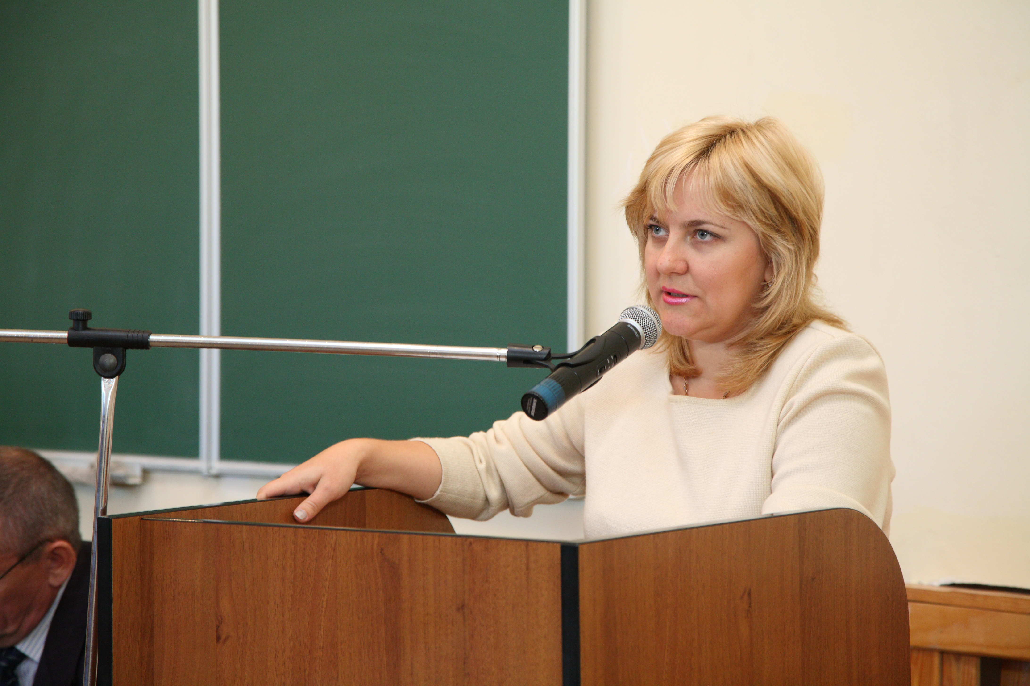
Турченко Галина Федорівна – автор курсу «Збройна агресія Росії проти України (2014-2022 рр.) в епоху гібридних війн».

В.о. завідувача, професор кафедри історії України Запорізького національного університету. Доктор історичних наук. Лауреат Премії Національної Академії Наук України для молодих вчених (2006 р.)
Основні напрямки наукових досліджень: суспільно-політична історія України ХІХ – першої чверті ХХ ст., історія українського націотворення, історія південноукраїнського регіону, Гібридна війна РФ проти України та ін.
Турченко Г.Ф. – автор 140 наукових праць, зокрема монографій: "Південна "Південна Україна: модернізація, світова війна, революція (кінець ХІХ ст. – 1921 р.): Історичні нариси" (Київ: "Генеза", 2003. – 304 с.) (співавтор Турченко Ф.Г.) та "Україна на зламі епох (1914–1922 рр.)" (Запоріжжя: "Просвіта", 2005. – 324 с.), " Турченко Ф.Г., Турченко Г.Ф. Проект «Новоросія» і новітня російсько-українська війна. – К.: Інститут історії України НАН України. – 2015. – 160 с."; Історична наука і сучасна гібридна війна Росії проти України // Наукові праці історичного факультету Запорізького національного університету. — Запоріжжя, 2016. — Вип. 46. – С. 217–223; Turchenko H. «Russian world» and the project «Novorossiya» as components of the information war of the Russian Federation against Ukraine // Propaganda and public consciousness in the south and east of Ukraine (1930s – early XXI century): scientific monograph / F. Turchenko, S. Lyakh, V. Burenkov and other. Riga, Latvia : Baltija Publishing, 2021, p. 29-45. та ін.
Г.Ф.Турченко – співавтор підручника з "Історії рідного краю" для 10 класу загальноосвітніх навчальних закладів (Запоріжжя: Прем’єр, 2006). Турченко Г.Ф. увійшла до авторського колективу та приймала участь в підготовці енциклопедичного видання "Українське козацтво: Мала енциклопедія", підготовленого до друку Науково-дослідним інститутом козацтва при ЗНУ (Київ–Запоріжжя, 2002; Київ–Запоріжжя, 2006) та 3-х томного "Довідника з історії України" (К, 1999); Історія України (1914–1945): підручник для здобувачів вищої освіти ступеня бакалавра в галузі гуманітпрних наук / Ф.Г. Турченко, Ю.О. Каганов, Г.Ф.Турченко. – Запоріжжя, 2020. – 368 с.

